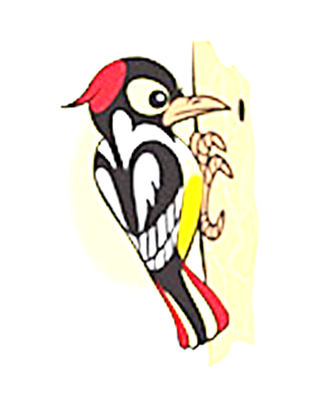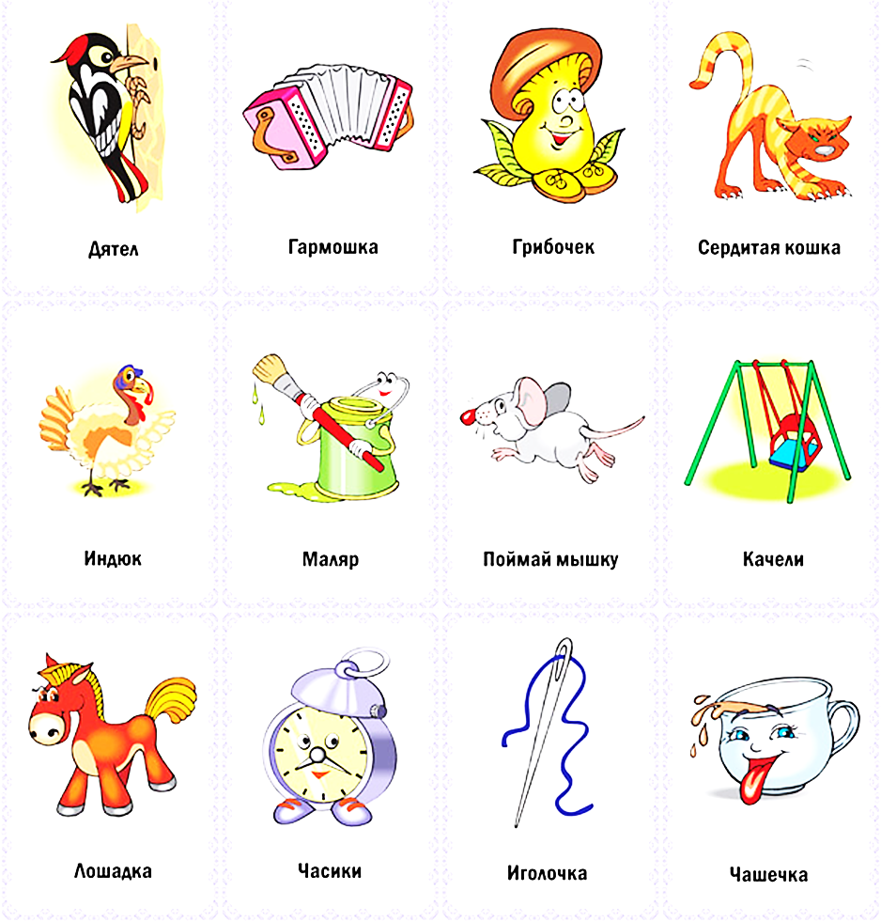

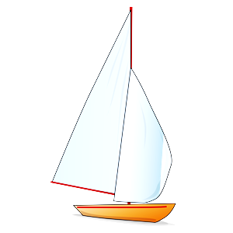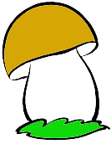


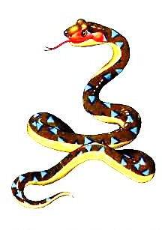

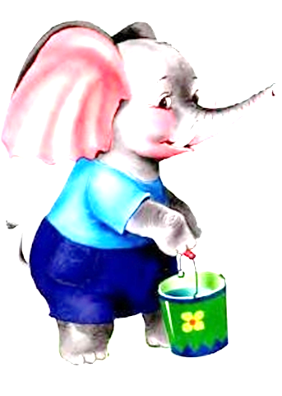
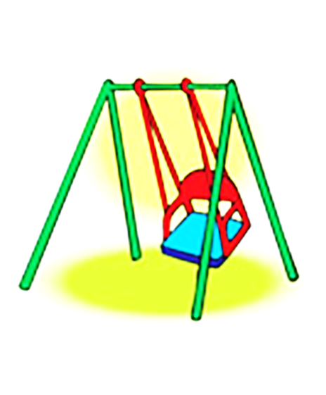

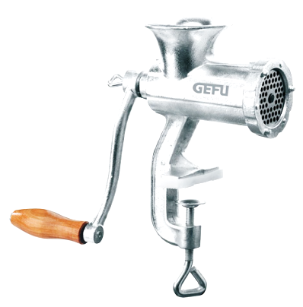

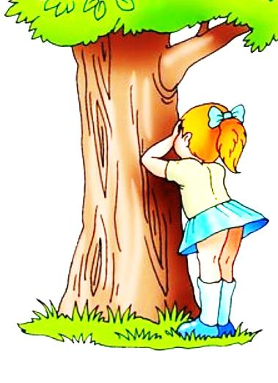



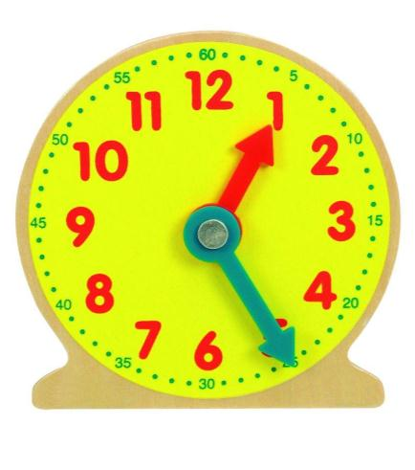

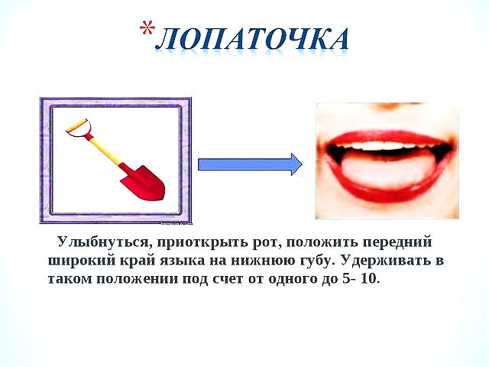

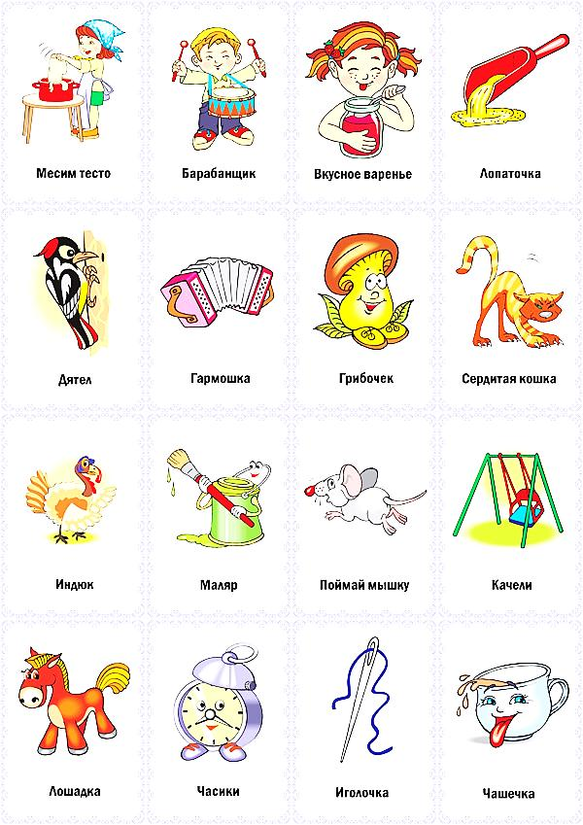

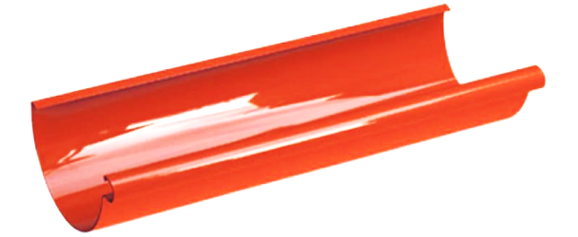



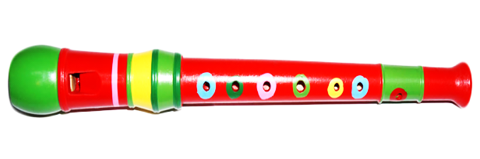

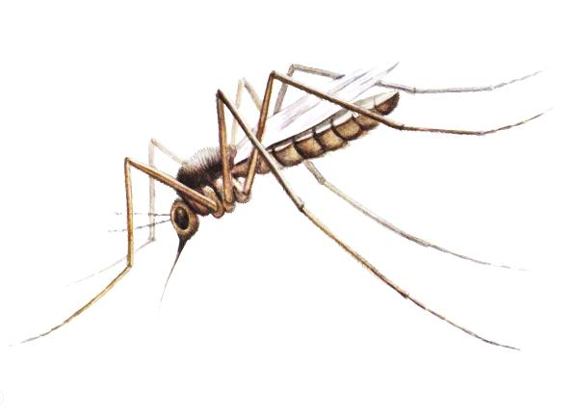

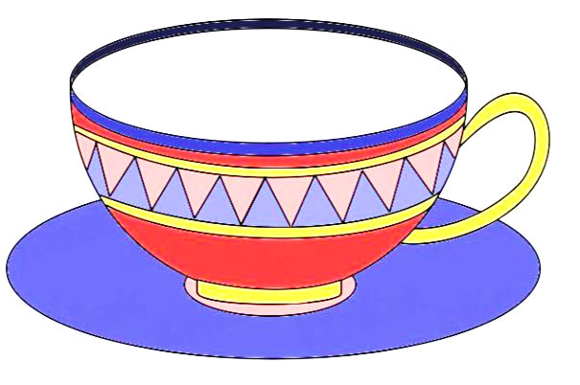



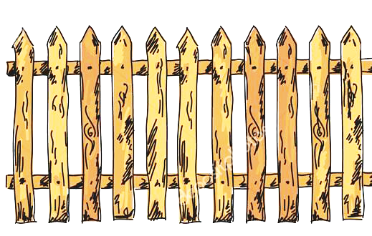



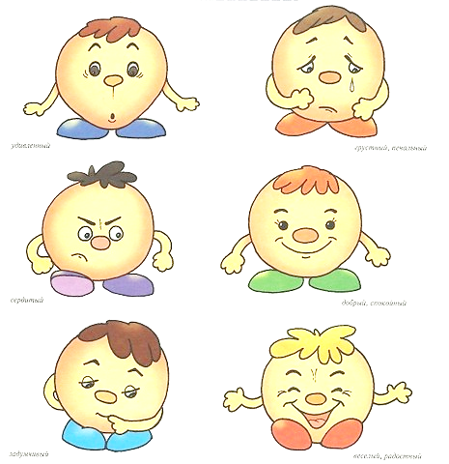



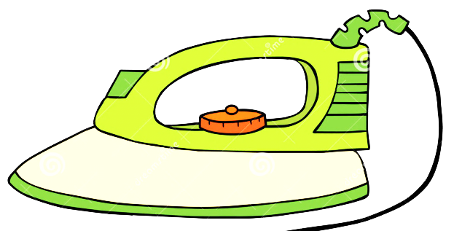

- Упражнение «Улыбочка» статическое  Цель: губы растянуты в виде улыбки, сомкнутые зубы обнажены. Удерживать губы в таком положении следует 10-15 с. | - Упражнение «Дудочка»  статическое  Цель: развивать круговые мышцы губ.  Губы сомкнуты и вытянуты вперед в виде трубочки. Удерживать губы в таком положении следует 10-15 с.
- Упражнение «Хоботок» статическое  Цель: развивать подвижность губ.  Губы плотно сомкнуты и с напряжением вытянуты вперед до предела. Удерживать губы в таком положении следует 10 с. | - Упражнение «Лопаточка» статическое  Цель: развивать умение расслаблять мышцы языка и удерживать язык в таком положении длительное время.  Расслабленный широкий кончик языка положить на нижнюю губу. Удерживать язык в таком положении под счёт до 10. Верхняя губа приподнята и не прикасается к поверхности языка.
- Упражнение «Иголочка» статическое  Цель: развивать умение напрягать боковые мышцы языка и длительное время удерживать язык в таком положении.  Узкий кончик языка высунуть из полости рта, не прикасаясь им к губам. Удерживать язык в таком положении под счёт до 10. | - Упражнение «Сердитая кошечка» статическое  Цель: развивать подвижность мышцы спинки языка.  Рот приоткрыт. Кончик языка упирается в нижние передние зубы, спинка языка приподнята. Боковые края языка прижаты к верхним коренным зубам. Удерживать язык в таком положении под счёт до 10.
- Упражнение «Желобок» статическое  Цель: вырабатывать целенаправленную воздушную струю по средней линии языка на его кончик, развивать боковые мышцы языка.  Высунуть широкий язык из полости рта. Боковые края языка загнуть вверх. Плавно подуть на кончик языка. Выполнять упражнение следует три-четыре раза по 5-7 с. | - Упражнение «Парус» статическое  Цель: растягивать подъязычную связку, развивать умение расслаблять мышцы языка в приподнятом положении.  Рот широко раскрыт. Широкий кончик языка поставить за верхние зубы на бугорки, спинку языка немного прогнуть вперёд. Боковые края языка прижать к верхним коренным зубам. Удерживать язык в таком положении под счет до 10. Упражнение повторить 2-3 раза.
- Упражнение «Чашечка»  Статическое  Цель: упражнять в умении удерживать широкий язык в верхнем положении.  Рот широко раскрыт. Широкий кончик языка поднять вверх. Потянуть его к верхним зубам, но не касаться их. Боковые края прикасаются к верхним коренным зубам. Удерживать язык в таком положении под счет до 10. Упражнение выполнить 3-4 раза. | - Упражнение «Заборчик» статическое  Цель: упражнять в умении удерживать зубы сжатыми, развивать круговые мышцы губ.  Зубы плотно сжаты. Губы находятся в положении улыбки. Упражнение выполнить 5-6 раз, продолжительность каждого упражнения 10-15 с.
- Упражнение «Утиный клювик» динамическое  Цель: развивать подвижность губ, быструю переключаемость губ с одной позиции на другую.  Губы находятся в положении трубочки, затем щеки втягиваются в полость рта, а губы несколько расслабляются и могут производить смыкательные и размыкательные движения. | - Упражнение «Шторки» динамическое.  Цель: вырабатывать подвижность губ  Рот приоткрыт. Нижняя губа закрывает нижние зубы, а верхняя губа в этот момент открывает верхние зубы. Затем положение губ меняется: нижняя губа открывает нижние зубы, а верхняя губа закрывает верхние зубы. Упражнение выполнить 5-6 раз.
- Упражнение «Лошадка» динамическое  Цель: растягивать подъязычную связку языка.  Присосать кончик языка к нёбу. Темп пощелкивания должен меняться (медленно, быстрее, очень быстро). Упражнение способствует растяжению укороченной подъязычной связки. Упражнение выполнить 10-15 раз. | - Упражнение «Грибок» динамическое  Цель: растягивать подъязычную связку языка.  Широко раскрыть полость рта. Присосать поверхность языка к нёбу. Не отрывая язык от нёба, сильно оттянуть вниз нижнюю челюсть. Упражнение выполнить 5-6 раз.
- Упражнение «Маляр» динамическое  Цель: вырабатывать подвижность языка в верхнем положении.  Широко раскрыть полость рта. Широким кончиком языка проводить по нёбу от верхних зубов до маленького язычка и обратно. Упражнение проводить в медленном темпе 5-6 раз. | - Упражнение «Дятел» динамическое  Цель: вырабатывать подвижность кончика языка.  Рот широко раскрыт. Язык с силой ударяется в бугорки, находящиеся за верхними зубами, ребенок при этом произносит звук «Д», подражая стуку дятла: д-д-д-д-д. упражнение проводить в течение 15-20 с.
- Упражнение «Утюжок» динамическое  Цель: активизировать кончик языка на бугорках.  Рот приоткрыт. Широким кончиком языка поглаживать бугорки, находящиеся за верхними зубами: назад-вперёд. Упражнение проводить 20-25 раз. | - Упражнение «Прогони комарика» динамическое  Цель: вызвать самостоятельное дрожание кончика языка под воздействием сильной воздушной струи.  Верхняя и нижняя губы прикасаются к высунутому кончику языка. Сильная воздушная струя, направленная на кончик языка, приводит его в движение. Язык дрожит. Упражнение повторить 3 раза.
- Упражнение «Покусывание кончика языка» динамическое  Цель: активизировать мышцы кончика языка.  Губы в положении улыбки. Покусывание кончика языка проводится 8-10 раз. | - Упражнение «Качели» динамическое  Цель: упражнять в быстрой смене движений кончика языка, отрабатывать координированные движения кончика языка (вверх-вниз)  Рот широко раскрыт. Кончик языка поднимается за верхние зубы на бугорки, а затем опускается вниз за нижние зубы. Упражнение повторить 15-20 раз.
- Упражнение «Катание шарика» динамическое  Цель: укреплять боковые мышцы языка.  Губы сомкнуты. Напряженный кончик языка движется между губами и зубами, делая круговые движения как бы вокруг губ, но с внутренней стороны рта. Движения выполняются сначала в одном направлении (по часовой стрелке) – 5-6 кругов, затем в другом направлении (против часовой стрелки) – 5-6 кругов. Скорость движения языка можно менять. | - Упражнение «Часики» динамическое  Цель: развивать напряжение боковых мышц языка и координацию движения (справа налево).  Рот приоткрыт. Узкий язык движется от одного уголка рта к другому, стараясь не касаться губ. Упражнение проводится в медленном темпе под счёт педагога или сопровождается словами: тик-так, тик-так, тик-так. Длительность выполнения упражнения 20 с.
- Упражнение «Мясорубка» динамическое  Цель: вырабатывать продвижение тонкого и широкого языка между зубами.  Губы в положении улыбки. Зубы плотно сжаты. Кончик языка проталкивать между сжатыми зубами. Язык становится широким и тонким. Выдвигать его вперед до предела. Упражнение повторить 3-4 раз. | - Упражнение «Прятки» динамическое  Цель: развивать подвижность спинки языка и умение удерживать длительное время кончик языка за нижними зубами.  Рот широко раскрыт. Зубы разомкнуты. Кончик языка упирается за нижние зубы. Спинка приподнимается и «выглядывает» из-за нижних зубов. Затем спинка языка опускается вниз, «прячется». Кончик языка при этом остаётся на прежнем месте. Упражнение выполнить до 10 раз.
- Упражнение «Вкусное варенье» динамическое  Цель: развивать движения широкого кончика языка в верхнем положении.  Широким кончиком языка обнять верхнюю губу и убрать язык в полость рта. Рот при этом не закрывать. Упражнение повторить 5-6 раз. | - Упражнение «Змейка» динамическое  Цель: развивать боковые мышцы языка.  Рот раскрыт. Язык сильно высунуть вперед, напрячь и сделать узким. Узкий язык максимально выдвинуть вперед, а затем убрать вглубь рта. Движения языка производятся в медленном темпе и выполняются 5-6 раз.
- Упражнение «Настроение» динамическое
Цель: вырабатывать подвижность губ
Губы растянуть в улыбке. Зубы заборчиком. Эта часть упражнения представляет хорошее настроение (помогает мимика). Затем губы принимают положение трубочки. Зубы находятся в прежнем положении. Мимика помогает ребенку принять рассерженый вид.

АРТИКУЛЯЦИОННАЯ ГИМНАСТИКА
по основной общеобразовательной программе дошкольного образования «Радуга»

- Упражнение «Улыбочка» статическое
- Упражнение «Дудочка» статическое
- Упражнение «Хоботок» статическое
- Упражнение «Лопаточка» статическое
- Упражнение «Иголочка» статическое
- Упражнение «Сердитая кошечка» статическое
- Упражнение «Желобок» статическое
- Упражнение «Парус» статическое
- Упражнение «Чашечка» статическое
- Упражнение «Заборчик» статическое
- Упражнение «Утиный клювик» динамическое
- Упражнение «Шторки» динамическое
- Упражнение «Лошадка» динамическое
- Упражнение «Грибок» динамическое
- Упражнение «Маляр» динамическое
- Упражнение «Дятел» динамическое
- Упражнение «Утюжок» динамическое
- Упражнение «Прогони комарика» динамическое
- Упражнение «Покусывание кончика языка» динамическое
- Упражнение «Качели» динамическое
- Упражнение «Катание шарика» динамическое
- Упражнение «Часики» динамическое
- Упражнение «Мясорубка» динамическое
- Упражнение «Прятки» динамическое
- Упражнение «Вкусное варенье» динамическое
- Упражнение «Змейка» динамическое
- Упражнение «Настроение» динамическое

